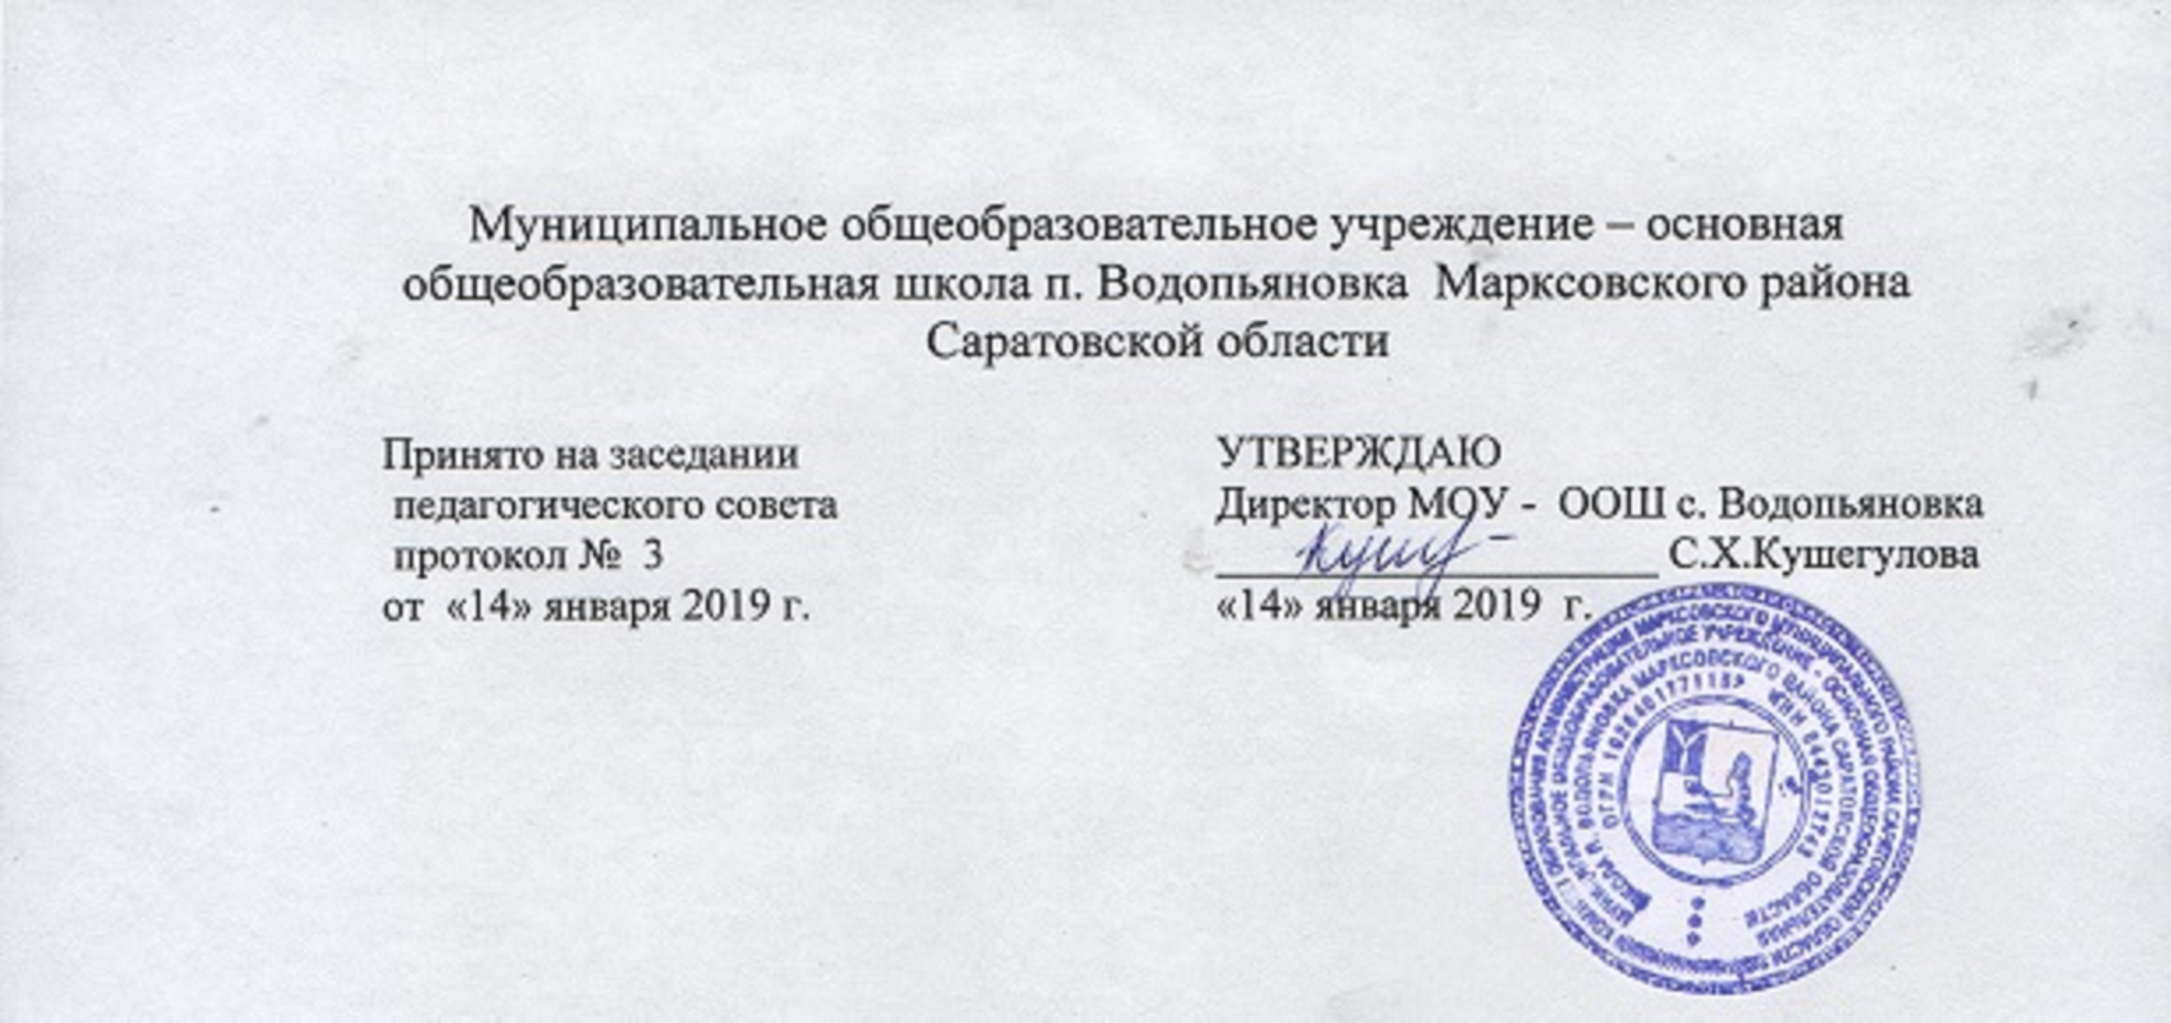
ПОЛОЖЕНИЕ
об индивидуально – групповых занятиях с обучающимися

1. ОБЩИЕ ПОЛОЖЕНИЯ.

1.1. Настоящее Положение определяет виды индивидуально – групповых занятий, время проведения, оценивание обучающихся и оформление соответствующей документации.
1.2. Индивидуально – групповые занятия – это неотъемлемая часть внеурочной деятельности педагога с обучающимися.
1.3. Индивидуально – групповые занятия направлены на:
- повышение качества знаний обучающихся;
- предупреждение неуспеваемости;
- развитие мотивации обучающихся;
- удовлетворение интереса обучающихся с повышенной мотивацией.

2. ПОРЯДОК ОРГАНИЗАЦИИ ИНДИВИДУАЛЬНО – ГРУППОВЫХ ЗАНЯТИЙ С ОБУЧАЮЩИМИСЯ

2.1. Виды индивидуально – групповых занятий:
- консультирование по подготовке обучающихся к государственной итоговой аттестации 9-ом классе;
- работа с обучающимися, нуждающимися в коррекции знаний;
- работа с обучающимися повышенной мотивации;
- обучение научно-исследовательской деятельности, подготовка к конференциям;
- подготовка призёров предметных олимпиад и конкурсов различного уровня;
- работа с обучающимися в кружках по интересам, спортивных секциях.
2.2. Учителем составляется, сдаётся на согласование заместителю директора по учебно-воспитательной работе и на утверждение директору школы за 5-10 дней до начала работы план индивидуально – групповых занятий на учебный год.
2.3. Учитель самостоятельно набирает обучающихся для организации индивидуально – групповых занятий в количестве от 1 до 12 человек в зависимости от направления и от количества самих обучающихся, нуждающихся в такой форме занятий. Список обучающихся фиксируется в журнале индивидуально – групповых занятий, где записывается тема занятий, дата занятий и отмечаются отсутствующие обучающиеся.
2.4. Индивидуально – групповые занятия планируются учителями на учебный год.
2.5. На основании плана заместителя директора по учебно-воспитательной работе составляет индивидуально – групповых занятий по направлениям.
2.6. Индивидуально – групповые занятия проводятся в свободное от занятий время, не ранее 15-00 и не позднее 18-00 часов.

